LENGUA Y CULTURA - TALLER GRUPAL DE SIGNOS
Elaborado por: Diana Libeth Flórez Tapias y Diana Marcela Pedraza Díaz
Dpto. Formación Humanística Bucaramanga
NRC: | No. INTEGRANTES: | FECHA:
NOMBRES COMPLETOS |  | ID:
Sofia Alejandra Almanzar Martinez |  | 000463131
Maria Alejandra Garcia Rojas |  | 000464026
Diana Marcela Merchan Ramirez |  | 000435696

- Taller de signos aplicados al contexto actual
  - Armar tu equipo de 2 a 4 integrantes y Observar el video Search on 2020 de Google. Del siguiente link: https://www.youtube.com/watch?v=rokGy0huYEA
  - Identificar 5 ejemplos del vídeo para cada categoría ícono, índice y símbolo con su respectiva interpretación (Qué significado tiene el signo).
ICONO:
Homenaje: cada vela representa a un muerto de covid.
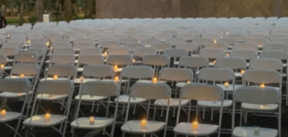
Grafiti: icono de la persona que generó protestas hacia las muertes injustas

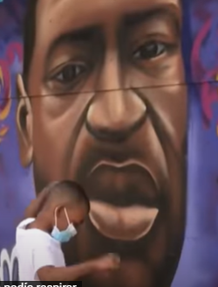
Dibujo: Homenaje a Breonna Taylor
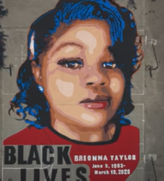
Letrero: Manera de expresarse
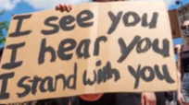
Foto: persona homenajeada
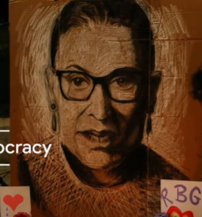

INDICE:
Expresión facial: estrés, tristeza del confinamiento .


Acción corporal (expresión): Trsiteza, consuelo, por las muertes del covid
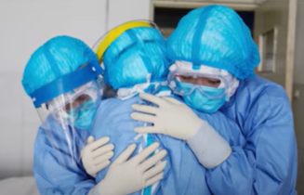
Humo: Incendio en Australia
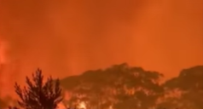
Multitud: indica protesta
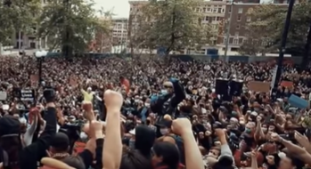
Ola: el movimiento del mar
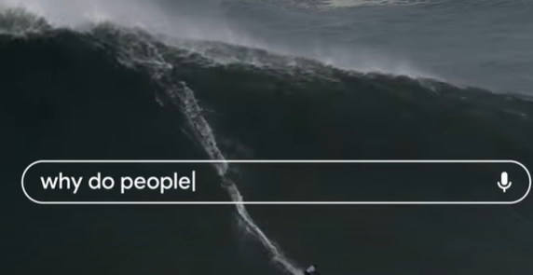
SIMBOLO:
Helicoptero: símbolo de transporte aéreo.
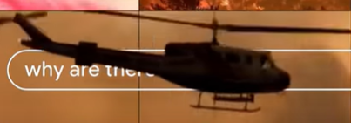
Cruz: símbolo de muerte

Globo: homenaje a las personas muertas

Banderas: símbolo nacional

Tambor: instrumento musical
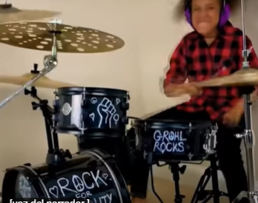
  - Identifique en su entorno un ejemplo de Icono, símbolo e índice y regístrelo fotográficamente; junto al pie de foto descriptivo. Tenga en cuenta la siguiente imagen:

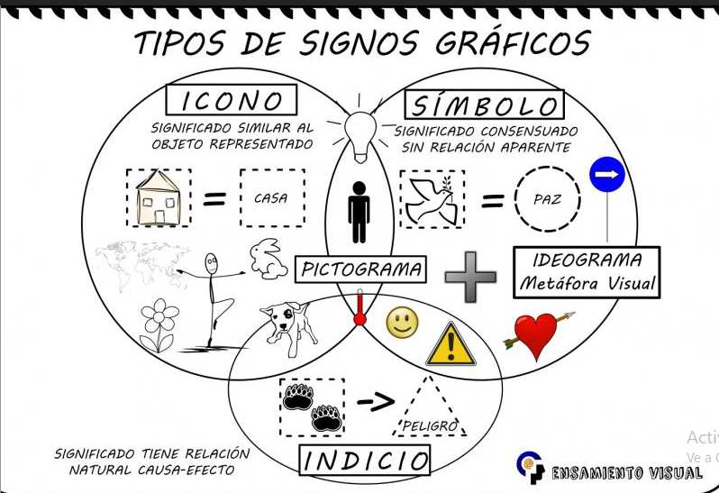

1.4 Consulte e identifique en la cultura que está trabajando como proyecto todos los iconos, índices y símbolos que le son propios con su debida interpretación y contextualización de uso (funeral, matrimonio, festival, bautizos, religión…). Mire el ejemplo. Puede anexar imágenes (5 ejemplos)
Contexto: 1. Funeral
ICONO: Signo que posee alguna semejanza o analogía con su referente. | INDICE: Signo que mantiene una relación directa con su referente, o la cosa que produce el signo. | SIMBOLO: Signo cuya relación con el referente es arbitraria, convencional.
Foto del Fallecido  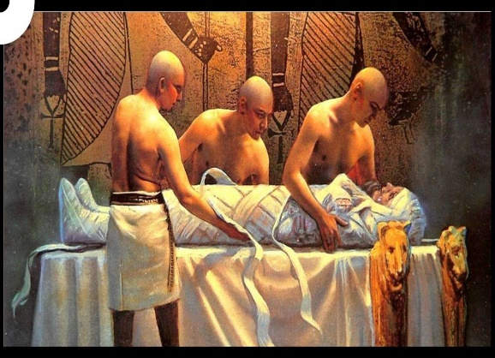 | Escena de próthesis, que representa a un difunto en su lecho fúnebre  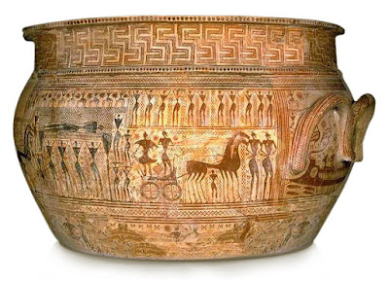 | Estelas funerarias griegas.  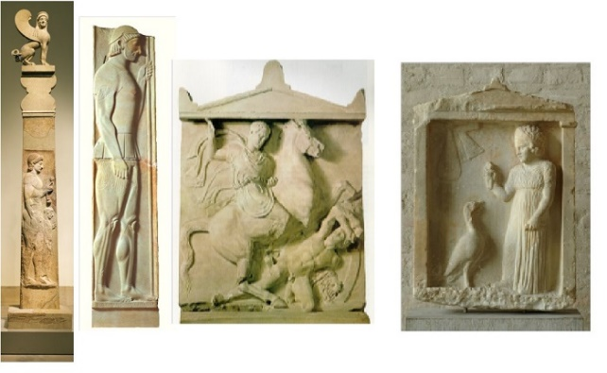

Contexto: 2. matrimonio
ICONO:  Matrimonio griego, allí usaban velas blancas a la hora de casarse.  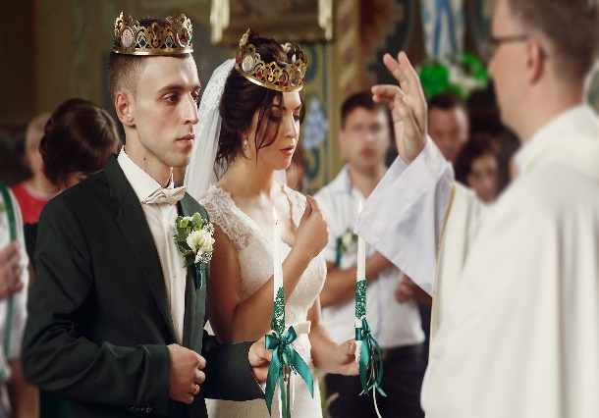 | INDICE:  Romper los platos en la pista de baile, es un indicio de que ya se casaron y estan en la celebracion.  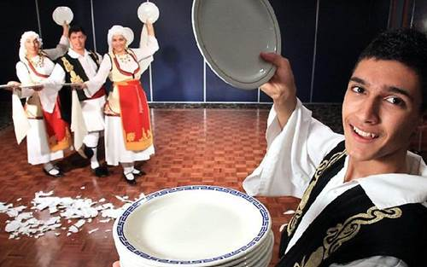 | SIMBOLO:  Memento de la preparación de una boda representado en una pintura en ceramica.  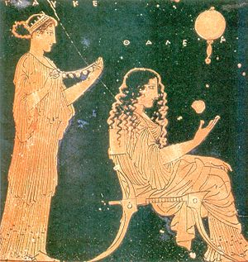

Contexto: 3. festival
ICONO: | INDICE: | SIMBOLO:

Contexto: 4. Bautizos
ICONO:  Bautizado en el rio.  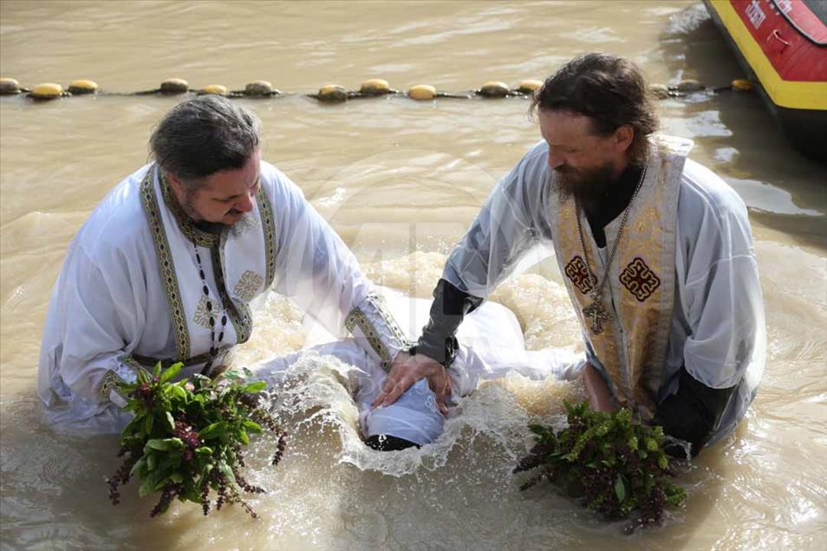 | INDICE:  Ceremonia del bautizo  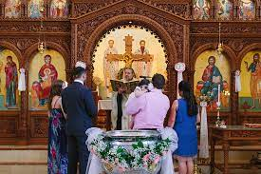 | SIMBOLO:  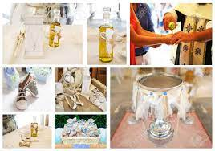

Contexto: 5. Religión
ICONO: | INDICE: | SIMBOLO:

  - Subir a Moodle el taller desarrollado en documento pdf

OBSERVACIÓN: Recordar que los trabajos grupales son armados por ustedes mismos y que por ende asumen siempre la nota como equipo.

